|  |  |  |  |
| --- | --- | --- | --- |
| **Adı:** |  | **…………………. Lisesi** |  |
| **Soyadı:** |  | **………………. Eğitim Öğretim Yılı** | Tarih: ……/……/ 20.. |
| **Sınıfı:** |  | **DİN KÜLTÜRÜ VE AHLAK BİLGİSİ** | Aldığı Not |
| **No:** |  | **12. Sınıf 1.Dönem 2. Yazılı / Sınav Soruları** |  |

**1**. **Türklerin İslamiyet’i seçmelerinde etkili olan maddelerden hangisi yanlıştır?**

A) Abbasilerin Türklere karşı olan olumsuz tutumu

B) İslam’daki tek tanrı inancının Türklerdeki Gök Tanrı inancına benzemesi

C) Öldükten sonra yeniden diriliş inancının Türklerde ve İslam İnanışında olması

D) İslam’daki peygamber kavramı ile Türklerdeki kam kavramının benzer olması

E) Türklerin Ehl-i Beyt mensupları ile tanışmış olmaları

**2.** Onuncu yüzyıla gelindiğinde Türklerin büyük bölümü İslamiyet’i benimsemişti. Bu sebeple söz konusu dönemde, hem yöneticileri hem de halkı Müslüman olan Türk devletleri ortaya çıktı. Bunlardan biri de, 945 yılında Orta Asya’da kurulan ilk Müslüman Türk devletidir.

**Hakkında bilgi verilen bu devlet aşağıdakilerden hangisidir?**

A) Harzemşahlar B) Selçuklular

C) Karahanlılar D) Abbasiler

E) Emeviler

**3. Aşağıdakilerden hangisi, Türklerin İslamiyet’e katkılarından biri değildir?**

A) Zayıflamaya başlayan İslam dünyası, Türklerin Müslüman olmasıyla birlikte, yeni bir güce kavuşmuştur.

B) İran’ın fethi Türkler sayesinde olmuştur.

C) Bizans’ın kendi sınırlarına çekilmesini sağlamıştır.

D) Abbasi halifesini, Büveyhoğulları’nın baskısından kurtarmıştır.

E) İslamiyet’in değişik bölgelere yayılmasının önünü açmışlardır.

**4.** Selçuklu ve Osmanlı dönemlerinde Anadolu’da kurulan ve gelişen dinî ve toplumsal yönü olan tasavvuf ekolünden gelen bir esnaf teşkilatıdır. Temel yapısını, yiğitlik ve cömertlik, başta olmak üzere tüm yüksek değerleri kendisinde toplamayı amaç edinen ve bu değerlerden taviz vermeyen zanaatkâr gençler oluşturur.

**Hakkında bilgi verilen oluşum aşağıdakilerden hangisidir?**

A) Beytü’l-Hikme B) Hıfu’l Fudul

C) Ahilik teşkilatı D) Daru’l-Hadis

E) Daru’l-Kurra

**5.** İslamiyet’in, Türklerin yoğun olarak yaşadıkları coğrafyaya ulaştığı dönemlerde ……. Tanrı inancını muhafaza eden Uygur, Hazar ve Bulgar Türkleri bulunmaktaydı.

**Bu ifadedeki boşluk aşağıdakilerden hangisiyle tamamlanmalıdır?**

A) Gök B) Yer C) Yağmur

D) Bereket E) Koruyucu

**6.** Türkler ve Müslümanlar arasındaki ilk ilişkiler, Hz. Ömer (r.a.) döneminde gerçekleşen ……………….. Savaşı’nı takiben İran’ın fethinin tamamlanmasıyla başlamıştır.

**Bu ifadedeki boşluk aşağıdakilerden hangisiyle tamamlanırsa doğru bilgiye ulaşıldığı savunulabilir?**

A) Nihavend B) Talas C) Kadisiye

D) Niğbolu E) Ridaniye

**7.** • En meşhur eseri Fıkh-ı Ekber’dir.

• Kitap, sünnet, icma ve kıyası temel kaynak olarak kabul etmiştir.

**Milletimizin İslam anlayışının oluşmasında etkili olan şahsiyet ve mezhep kurucusu aşağıdakilerden hangisidir?**

A) İmam-ı Azam B) Hasan el Eş’ari

C) Vasıl b. Ata D) Caferi Sadık

E) İmam-ı Malik

**8.** (…) Yunus Emre’nin, 1240-1320 yılları arasında yaşadığı kabul edilmektedir.

(…) Yunus Emre, özgür düşünceye önem veren, şekli değil manayı önemseyen ve ilahî aşkı en güzel bir şekilde ifade eden bir tasavvuf şairidir.

(…) Yunus Emre Anadolu’da, Haçlı ve Moğol saldırılarıyla dağılan Türk boylarının birlik ve beraberliği için çalışmıştır

**Verilen bilgilerden doğrular “D”, yanlışlar “Y” ile işaretlendiğinde sıralama nasıl olur?**

A) D-D-D B) D-D-Y C) D-Y-D

D) Y-D-D E) Y-D-Y

**9.** Kelam, mezhepler, tefsir ve fıkıh alanında birçok eser vermiştir.

• Kur’an-ı Kerim’i tefsir eden “Te’vilatu’l-Kur’an” isimli kitabıyla önemli tefsirciler arasında yer almıştır.

**Milletimizin İslam anlayışının oluşmasında etkili olan şahsiyet ve itikâdî mezhep kurucusu aşağıdakilerden hangisidir?**

A) İmam-ı Azam B) Vasıl. B. Ata

C) Hasan el Eş ’ari D) Maturidi

E) Caferi Sadık

**10.** “Adımız miskindir bizim,

Düşmanımız kindir bizim,

Biz kimseye kin tutmayız,

Kamu âlem birdir bize.”

**Yukarıda dörtlüğü verilen ünlü Türk mutasavvıf kimdir?**

A) Mevlana B) Hacı Bayram-ı Veli

C) Hacı Bektaş Veli D) Ahmet Yesevi

E) Yunus Emre

**11.** “Pir-i Türkistan” adıyla anılır.

• Şimdiki Çimkent’in doğusunda Sayram kasabasında doğmuştur.

• Arslan Baba’ya intisap ederek ondan feyiz almaya başlamıştır.

**Hakkında bilgi verilen mutasavvıf aşağıdakilerden hangisidir?**

A) Hacı Bektaş Veli B) Ahmet Yesevi

C) Hacı Bayram-ı Veli D) Seyid Battal Gazi

E) Mevlâna Celaleddini Rumi

**12.** 1352 yılında Ankara’da doğmuş ve 1430 yılında vefat etmiştir. Onun düşünceleri etrafında oluşan kurduğu tarikat, Anadolu coğrafyasında ortaya çıkan Türk tasavvuf teşkilatı olarak kabul edilir. Atatürk, TBMM’nin açıldığı 23 Nisan 1920’de Ankara’da onun adıyla anılan bu camide Cuma namazını kılmıştır.

**Yukarıda özellikleri anlatılan şahsiyet aşağıdakilerden hangisidir?**

A) Hacı Bayram Veli B) İbrahim Ethem

C) Emir Sultan D) Eyüp Sultan

E) Yunus Emre

**13.** Ahilik teşkilatının kuruluşunda ve yayılışında önemli bir rol oynamış mutasavvıftır. Onun öncülüğünde kurulan Ahîlik Teşkilatı kısa zamanda Anadolu’da yaygınlaşmıştır. Ahîlik Teşkilatı, Anadolu Türklerini sanat ve ticarete yönlendirerek organize etmiş, sanat ve esnaf birliklerinin kurulmasını sağlamıştır. Ahîlik sadece bir meslek birliği olmayıp aynı zamanda insanlara bilgi hizmeti sunan, sosyal ihtiyaçlarını karşılayan bir teşkilattır.

**Faaliyetleriyle Milletimizin İslam anlayışının oluşmasında etkili olan şahsiyet aşağıdakilerden hangisidir?**

A) Yunus Emre B) Sarı Saltuk

C) Hacı Bayram-ı Veli D) Ahi Evran

E) Ahmet Yesevi

**14.** • Şefkat ve merhamette güneş gibi ol

• Hiddet ve asabiyette ölü gibi ol

• Hoşgörülülükte deniz gibi ol

• Ya olduğun gibi görün, ya göründüğün gibi ol

**Yukarıda öğütleri verilmiş olan dünyaca ünlü mutasavvıf aşağıdakilerden hangisidir?**

A) Yunus Emre B) Hacı Bektaşi Veli C) Mevlana

D) Hacı Bayram Veli E) Ahmet Yesevi

**15.** “Allah’a ve Resul’üne iman edenler, işte onlar Sıddıklardır ve Rableri katında şehit konumundadırlar. Onların nurları ve mükâfatları vardır…” (Hadîd suresi, 19. ayet)

**Bu ayette altı çizili ifadeyle aşağıdakilerden hangisi kastedilmiştir?**

A) İnanç esaslarını tasdikteki üstünlük

B) İnanç esaslarını uygulamadaki kararlılık

C) İnanç esaslarını bilmedeki gayret

D) Ahlaktaki ilkeler

E) İslam ilkelerini açıklamadaki yetenek

“Kim Allah’a ve Peygambere itaat ederse, işte onlar, Allah’ın kendilerine nimet verdiği peygamberlerle, sıddıklarla, şehitlerle ve iyi kimselerle birliktedirler. Bunlar ne güzel arkadaştır.” **(Nisa suresi 69. ayet)**

**16. Bu ayetin konusu aşağıdakilerden hangisidir?**

A) Kâfirlerin ahiretteki durumları

B) Müminlerin iktisadi durumları

C) Müminlerin Allah katındaki konumları

D) Yaratılıştaki ölçü ve denge

E) Yüce Allah’ın sıfatları

“Kim Allah’a ve Peygambere itaat ederse, işte onlar, Allah’ın kendilerine nimet verdiği peygamberlerle, sıddıklarla, şehitlerle ve iyi kimselerle birliktedirler. Bunlar ne güzel arkadaştır.” **(Nisa suresi 69. ayet)**

**17. Ayette altı çizili ifadeyle aşağıdakilerden hangisi kastedilmiştir?**

A) Peygamberlerin arkadaşları

B) İlk iman eden Müslümanlar

C) Hicret eden müminler

D) Kur’an-ı açıklayan âlimler

E) Allah yolunda öldürülen kişi

**18.** Türkler arasında İslamiyet’in yayılmasında dünyanın çeşitli yerlerine dağılmış olan Ehl-i beytin de katkısı büyüktür. On iki imamın sekizincisidir. Kur’an’ı, Hz. Peygamberin sünnetini, İslam’ın temel prensiplerini sade bir dille Türklere anlatmıştır.

**Ehli beytten on iki imamın sekizincisi olan bu kişi aşağıdakilerden hangisidir?**

A) İmam Ali er-Rıza

B) İmam-ı Zeynel Abidin

C) İmam-ı Cafer es-Sadık

D) İmam Muhammed Taki

E) İmam Hasan’ul Askeri

**19. Gök tanrı İnancında “Kam” kavramının karşılığı İslam dininde aşağıdakilerden hangisidir?**

A) Cennet B) Zekât, Sadaka

C) Evliya, Baba D) Ecel

E) Namaz

**20.** …………………..Balkanların Osmanlılar tarafından fethedilmesinden önce başlıca Balkanlarda ve civarındaki bölgelerde seyahat ederek insanlara İslâm’ı tebliğ eden bir derviştir.

**Hakkında bilgi verilen ünlü mutasavvıf aşağıdakilerden hangisidir?**

A) Hacı Bayram-ı Veli B) Hacı Bektaş-i Veli

C) Tabduk Emre D) Seyit Battal Gazi

E) Sarı Saltuk

|  |
| --- |
| Başarılar Dilerim 😊 |
| Din Kültürü ve Ahlak Bilgisi Öğretmeni |
| …………………………………………….. |

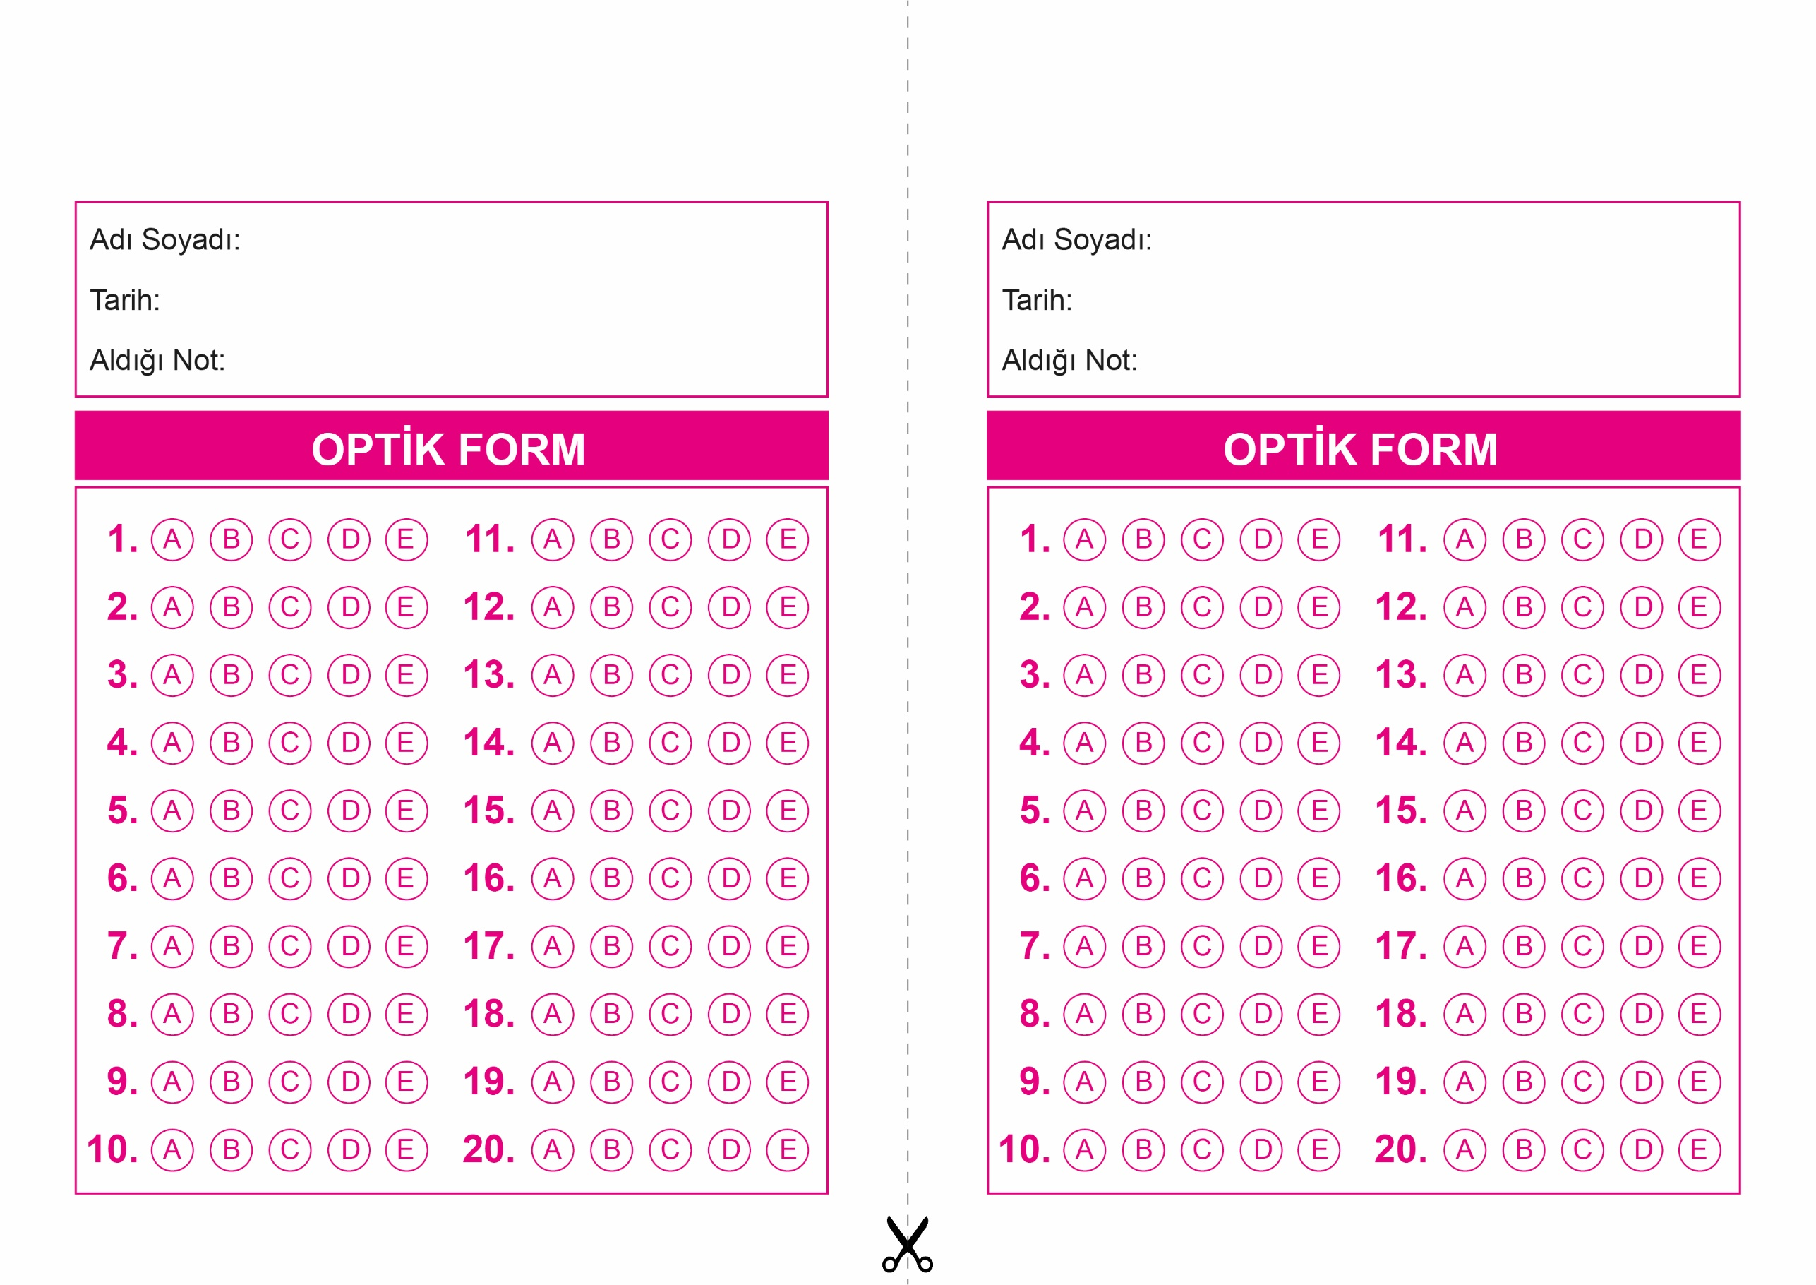

DİN KÜLTÜRÜ VE AHLAK BİLGİSİ

12. Sınıf 1.Dönem 2. Yazılı / Test Sınavı-1

OPTİK FORMU FOTOKOPİ İLE (A4 KAĞIDI) ÇOĞALTTIKTAN SONRA BURADAN KESEBİLİRSİNİZ.

DİN KÜLTÜRÜ VE AHLAK BİLGİSİ

12. Sınıf 1.Dönem 2. Yazılı / Test Sınavı-1

DİN KÜLTÜRÜ VE AHLAK BİLGİSİ

6. Sınıf 2.Dönem 1. Yazılı / Sınav Soruları



**12. SINIF SINAV VE CEVAP ANAHTARI İÇİN TIKLAYINIZ.**

